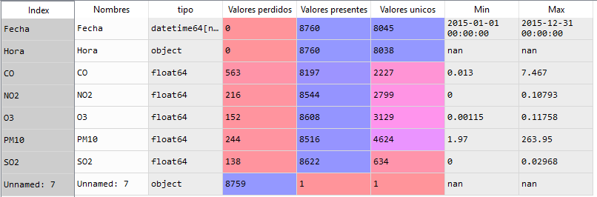Data Quality Report

CO

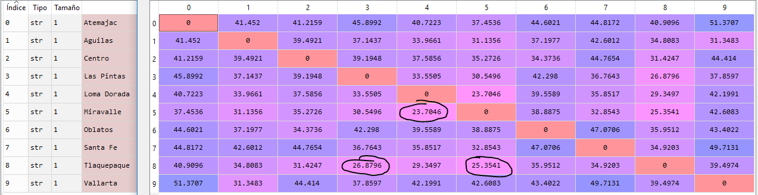

Marcados en Negro tenemos los más similares, en este caso son 4-5,5-8,3-8, que corresponden a Loma Dorada con Miravalle, Tlaquepaque con Miravalle y Las pintas con Tlaquepaque. Todavía no se sabe cuál es el parecido entre estas estaciones (pueden ser muy contaminadas, poco contaminadas o medianamente contaminadas, pero resulta ser que todas estas tienen índices muy similares.

P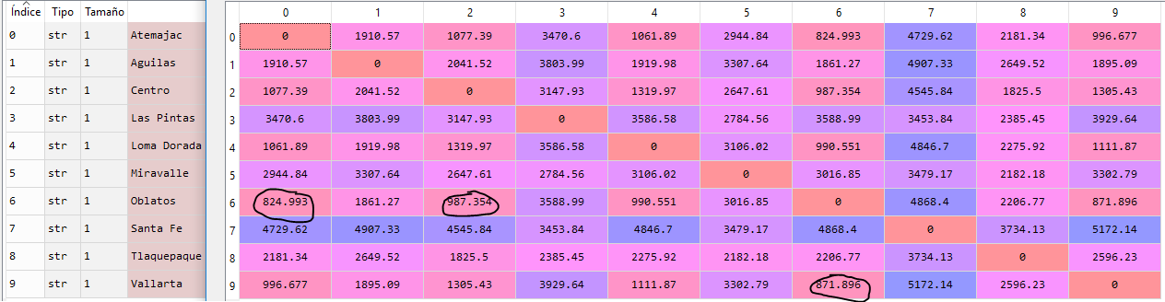M10

De igual manera se hace la tabla de distancias euclidianas con PM10 y se puede notar que los más similares son Oblatos-Atemajac, Vallarta-Oblatos, Oblatos-Centro. Importante recalcar que Oblatos aparece en los tres menores, parece ser que Oblatos es representativo de algunas regiones cercanas.

Metodología:

Se utilizó como método de similitud la distancia euclidiana. La función de esta es la raíz de la suma de los cuadrados de las diferencias de cada uno de los elementos de los factores.

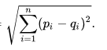

Este tipo de distancia, también conocida como distancia geométrica es literalmente la distancia entre un punto y otro (Pitágoras si se hablara de un espacio bidimensional)

Código:

